

**Testarea website-urilor de comerț electronic din domeniul**

animax.ro

zooplus.ro

maxi-pet.ro

pawsitivero.myshopify.com

**Testarea aplicațiilor software**

**Enescu Roxana-Andreea-Daniela**

**Fătu Mihaela-Adelina**

**Vîrcan Raluca-Ștefania**

Cuprins

Descrierea proiectului 3

Introducere 3

Site-urile selectate 4

Specificațiile funcționale 4

Specificațiile non-funcționale 4

Testarea funcțională 5

Testarea manuală 5

Testarea automată 6

Testarea de performanță 7

Testarea de securitate 8

# Descrierea proiectului

## Introducere

În cadrul acestui proiect, am ales să ne concentrăm pe domeniul comerțului electronic pentru animale de companie, alegând petshop-uri ca obiect de testare. Alegerea acestui domeniu a fost motivată de importanța crescută a comerțului electronic în acest sector și de necesitatea de a asigura o experiență de cumpărare optimă și sigură pentru clienții care achiziționează produse pentru animalele lor de companie.

Petshop-urile online reprezintă un mediu în care clienții pot achiziționa diverse produse și servicii destinate animalelor de companie, cum ar fi hrană, accesorii, produse de îngrijire și servicii veterinare. Aceste magazine sunt frecvent vizitate de iubitorii de animale de companie, care caută să achiziționeze produse de calitate pentru prietenii lor necuvântători. Ele joacă un rol esențial în asigurarea sănătății și bunăstării animalelor de companie, oferind acces la produse specializate și informații relevante pentru proprietari.

Pentru proprietarii de animale de companie, petshop-urile online reprezinta o solutie comoda si accesibila pentru achizitionarea produselor necesare pentru ingrijirea si bunastarea animalelor lor. Prin intermediul acestor platforme digitale, clientii pot avea acces la o gama variata de produse de la hrana specializata la jucarii si accesorii pentru animale. De asemenea, petshop-urile online ofera adesea informatii utile si sfaturi despre ingrijirea animalelor de companie, contribuind la educatia si informarea proprietarilor.

Astfel, evaluarea si asigurarea calitatii acestor platforme online devine esentiala pentru a oferi o experienta placuta si sigura pentru client, aceste site-uri trebuind să ofere o gamă largă de produse, o navigare ușoară, informații precise despre produse și să asigure securitatea și confidențialitatea datelor personale ale clienților.

Proiectul a fost structurat în trei mari componente: testare funcțională, testare de performanță și testare de securitate. În etapa de testare funcțională, au fost identificate și implementate zece cazuri de testare, fiecare concepute pentru a evalua diferite aspecte ale funcționalității site-ului. Aceste cazuri au fost ulterior supuse atât testării manuale, cât și testării automate, utilizând Selenium și alte biblioteci relevante pentru BDD Testing.

În ceea ce privește testarea de performanță, au fost elaborate și implementate zece cazuri de testare, concentrându-ne pe evaluarea capacității platformei de a gestiona sarcini de încărcare variabile. Pentru a efectua aceste teste, au fost utilizate instrumente precum JMeter, care ne-au permis să simulăm condiții reale de utilizare și să măsurăm performanța site-ului în diverse scenarii.

În final, s-a abordat testarea de securitate, proiectând trei cazuri de testare și utilizând instrumente specializate precum OWASP ZAP pentru a evalua nivelul de securitate al site-ului. Aceste teste au fost esențiale pentru identificarea și remedierea potențialelor vulnerabilități și amenințări la adresa securității datelor utilizatorilor.

Prin abordarea metodologică și riguroasă adoptată, s-a reușit obținerea unei evaluări comprehensive a site-ului de comerț electronic, asigurându-ne că acesta răspunde cerințelor de funcționalitate, performanță și securitate impuse. Proiectul nu doar că a reprezentat o oportunitate de aplicare a cunoștințelor teoretice, dar și un pas concret în direcția asigurării calității în mediul digital al comerțului electronic. Astfel, scopul acestui proiect a fost de a evalua și asigura funcționalitatea, performanța și securitatea platformei online, conform cerințelor stabilite.

## Site-urile selectate

* <https://animax.ro/>
* <https://www.zooplus.ro/>
* <https://www.zooplus.ro/>

## Specificațiile funcționale

DE COMPLETAT

## Specificațiile non-funcționale

DE COMPLETAT

# Testarea funcțională

Testarea funcțională este o metodă de testare a software-ului care se concentrează pe evaluarea funcționalităților individuale ale unei aplicații sau sistem, pentru a verifica dacă acestea îndeplinesc cerințele și așteptările specificate.

Scopul testării funcționale este de a asigura că software-ul funcționează conform specificațiilor și că oferă funcționalitățile dorite de utilizatori. Astfel, aceasta se concentrează pe verificarea corectitudinii și consistenței funcționalităților, în conformitate cu cerințele și specificațiile stabilite. Aceasta poate implica utilizarea unei game variate de tehnici și metode de testare, cum ar fi testarea unităților, testarea integrată, testarea de sistem și testarea acceptanței utilizatorului final.

## Testarea manuală

Testarea manuală reprezintă un proces în care testatorii umani efectuează teste directe asupra software-ului, interacționând manual cu aplicația pentru a evalua funcționalitățile și pentru a identifica eventualele erori sau deficiențe. Aceasta implică parcurgerea manuală a scenariilor de testare definite și evaluarea rezultatelor obținute în raport cu așteptările și cerințele specificate.

În timpul testării manuale, cei care testează aplicațiile parcurg diferite scenarii de testare, urmărind să reproducă comportamentul utilizatorului final al aplicației. Aceștia evaluează interfața utilizatorului, funcționalitățile aplicației, performanța și se asigură că aceasta funcționează conform așteptărilor.

* *Adăugare a produselor la Favorite*

Acest test case este conceput pentru a valida funcționalitatea de adăugare și îndepărtare a produselor în/din lista de Favorite pe site-ul Animax, asigurându-se că interfața utilizatorului reflectă corect modificările efectuate de utilizator.

|  |  |
| --- | --- |
| 1. Accesare pagină | 1. Accesarea categoriei populare Jucarii Caini |
| 1. Selectarea produsului Jucarie Vinil Puppy Balls | 1. Selectarea opțiunii 'ADAUGA LA PRODUSE FAVORITE' |
| 1. Navigarea spre secțiunea 'Favorite' (simbolul inimii) din meniul principal | 1. Selectarea opțiunii 'VEZI PRODUSELE FAVORITE' |

* *Schimbare a parolei*

Acest test case verifică procesul de actualizare a parolei unui utilizator pe site-ul Animax, asigurându-se că schimbarea este recunoscută și permite reautentificarea cu noua parolă.

|  |  |
| --- | --- |
| 1. Accesare pagină | 1. Accesarea secțiunii „Contul Meu” din meniul principal |
| 1. Accesarea secțiunii „Schimbare parola” din opțiunile de configurare ale contului | 1. Introducerea parolei noi și confirmarea acesteia |
| 1. Salvarea parolei noi prin apăsarea butonului „Trimite” | 1. Reconectarea cu noua parolă |

* *Creare cont pe site*

Testul "Creare cont pe site" are ca scop verificarea funcționalității de înregistrare a unui cont nou pe platforma online. Folosim acest test pentru a ne asigura că procesul de înregistrare este intuitiv, eficient și sigur pentru utilizatori.

|  |  |
| --- | --- |
| 1. Accesare pagină    | 1. Se navighează la pagina de înregistrare |
| 1. Se completează formularul de înregistrare cu informațiile necesare (nume, adresă de e-mail, parolă etc.) | 1. Se apasă butonul "Înregistrare" pentru a crea contul |

* *Aplicare cupon de reducere*

Acest test case verifică capacitatea platformei de a aplica corect reduceri la prețurile produselor utilizând coduri de cupoane. Folosim acest test case pentru a asigura că utilizatorii pot beneficia de reduceri convenabile și pentru a ne asigura că sistemul de cumpărături funcționează corect în ceea ce privește aplicarea și calcularea reducerilor.

|  |  |
| --- | --- |
| 1. Accesare pagină    | 1. Se navighează catre sectiunea PROMOTII |
| 1. Se selectează subcategoria dorită | 1. Se selectează produsul dorit și cantitatea dorită |
| 1. Se selecteaza voucherul pentru produsul dorit | 1. Se apasă butonul "Adaugă în coș" |
| 1. Se acceseaza coșul de cumpărături | 1. Se verifica reducerea aplicata |

* *Filtrarea crescătoare după preț a produselor cu curcan pentru pisicuțe British Shorthair*

Acest caz de testare verifică funcțiile de filtrare a produselor, anume după rasa pisicii, după preț și după tipul de carne conținut.

|  |  |
| --- | --- |
| 1. Accesare pagină | 1. Selectare rasă British Shorthair |
| 1. Bifare curcan la filtrul Conține carne de | 1. Sotare crescătoare după preț |

* *Vizualizare articol despre dieta câinilor din rasa Husky*

|  |  |
| --- | --- |
| * Navigare spre pagina pagina “Întreabă veterinarul” | * Selectare opțiune “Câini” |
| * Căutare după rasa Husky | * Selectare articol despre dietă |

## Testarea automată

Testarea automată este un proces de testare a software-ului în care testele sunt create și executate automat, fără intervenția umană directă. Acest proces implică utilizarea de instrumente și scripturi automate pentru a simula acțiunile utilizatorilor și pentru a evalua comportamentul și performanța aplicației sau a sistemului software în diverse scenarii de testare.

Pentru testarea automată, sunt utilizate diverse instrumente și tehnologii, cum ar fi Selenium, Appium, TestNG, JUnit, Cucumber și altele. Aceste instrumente oferă funcționalități pentru crearea, gestionarea și rularea testelor automate în diferite medii și configurații.

* *Adăugare produs "Hrana uscata pentru caini Devora Grain Free cu cal 7.5 kg" în coș*

Scopul acestui test case este de a verifica funcționalitatea adăugării unui produs în coșul de cumpărături pe site-ul Animax fără a necesita autentificarea utilizatorului.

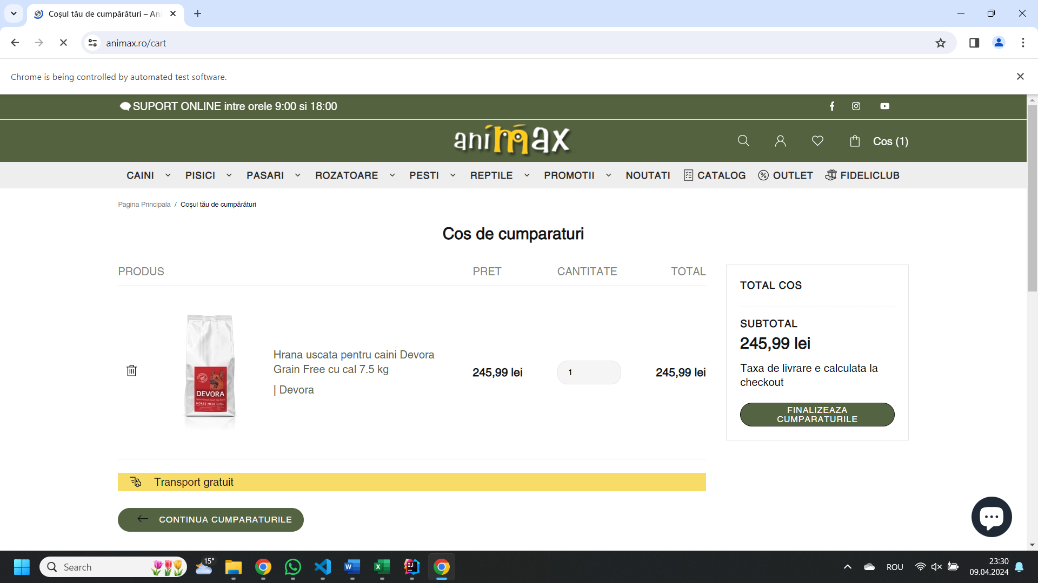

Testul începe prin accesarea paginii principale Animax și acordarea consimțământului pentru cookie-uri prin clic pe butonul "Accept". Următorul pas este navigarea la meniul categoriei principale, care este așteptat să fie vizibil într-o anumită perioadă de timp (10 secunde), folosind WebDriverWait. Se folosește clasa Actions pentru a muta cursorul peste meniul categoriei principale, pentru a simula interacțiunea unui utilizator cu meniul. Se navighează la subcategoria de produse dorită și se selectează un produs specific. După ce pagina produsului este încărcată, se adaugă produsul în coșul de cumpărături printr-un clic pe butonul corespunzător. Se folosește din nou WebDriverWait pentru a aștepta ca butonul de navigare către coșul de cumpărături să devină clicabil. Se finalizează testul prin apăsarea acestui buton pentru a vedea produsul adăugat în coș.

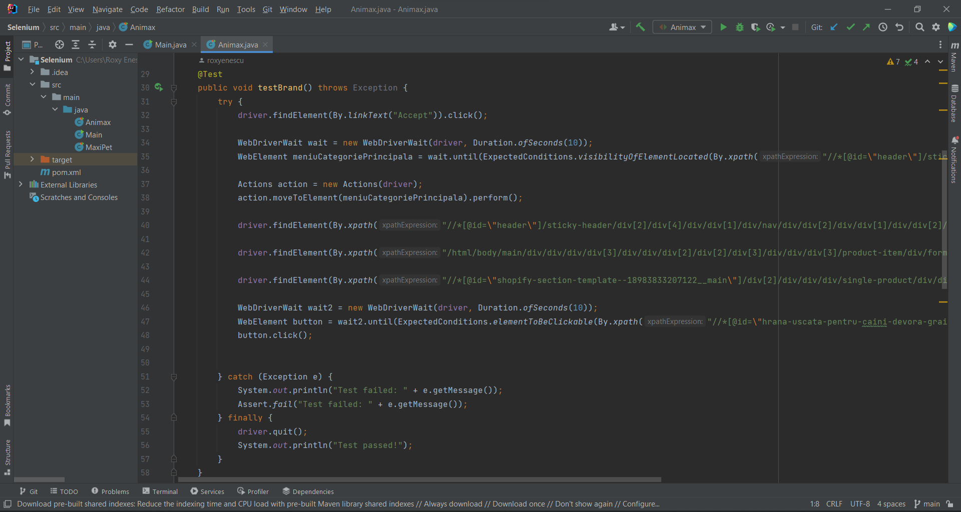

* *Editare a informațiilor utilizatorului în contul personal*

Scopul acestui test case este să verifice că un utilizator poate actualiza cu succes detaliile personale din contul său pe site-ul Animax.

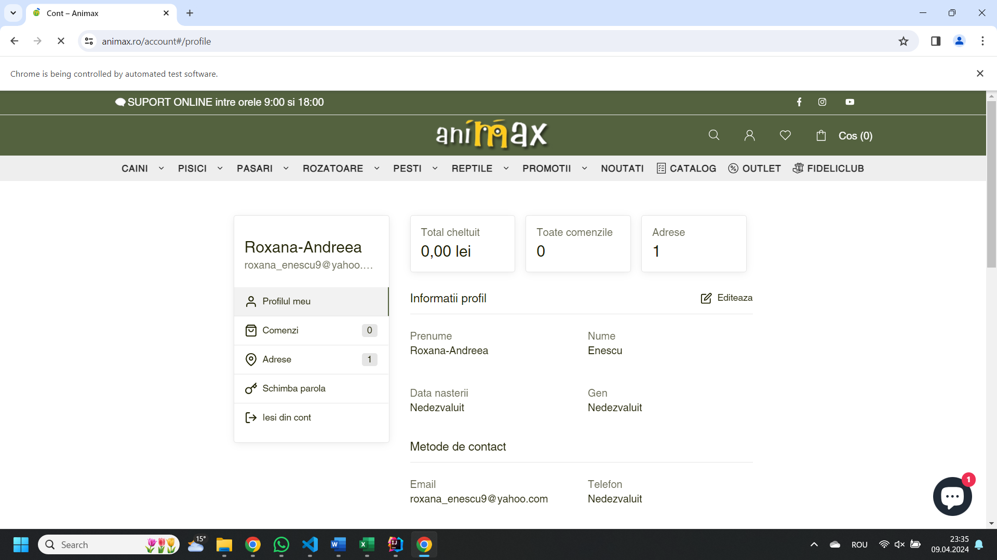

Începe prin a naviga către pagina principală a site-ului Animax și a accepta cookie-urile. Apoi, deschide secțiunea "Contul Meu". În cadrul acesteia, se accesează opțiunea de a edita informațiile utilizatorului. Se introduc noi valori pentru câmpurile dorite, în acest caz, se actualizează prenumele. Se salvează modificările apăsând butonul corespunzător. Se revine la pagina "Contul Meu" pentru a verifica persistența modificărilor. În final, testul se încheie, browserul se închide și se afișează un mesaj în consolă.

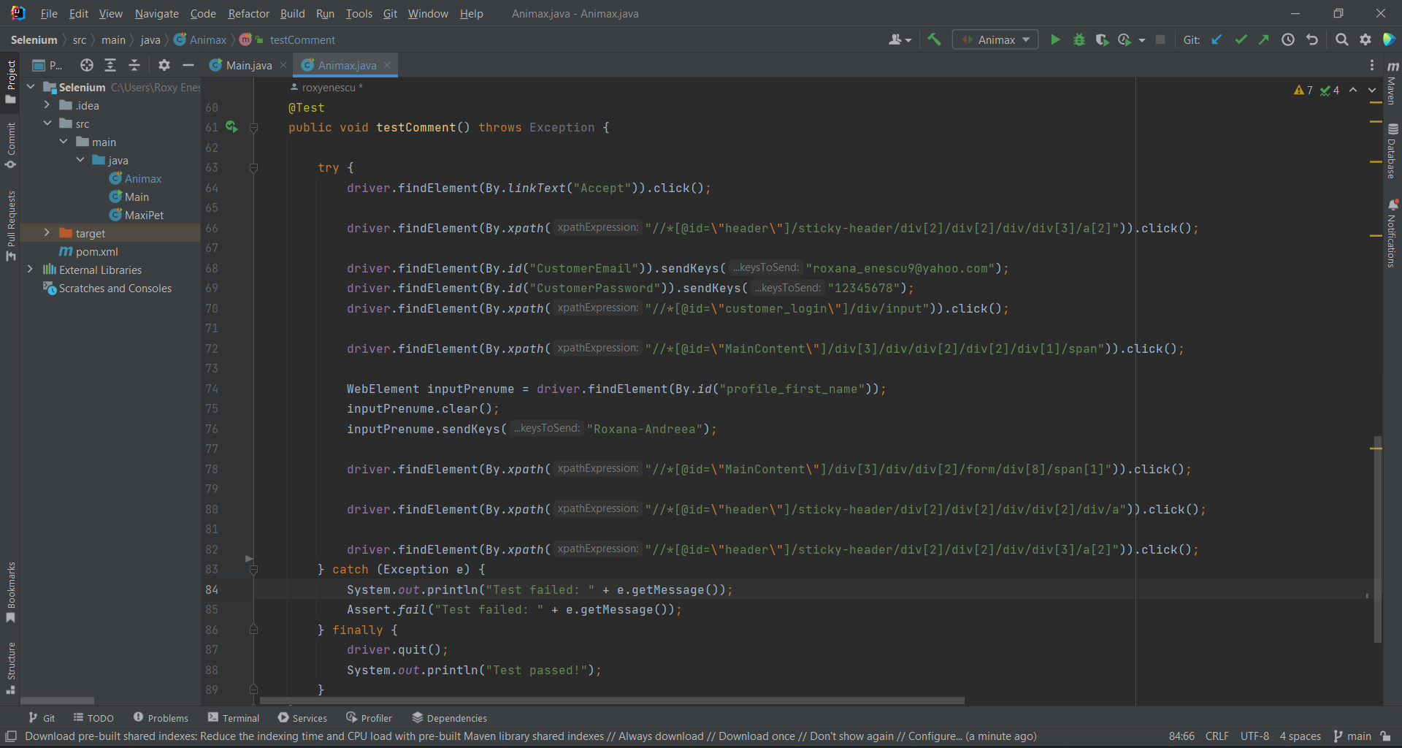

* Calcul transport și taxe

Acest test case verifică capacitatea platformei de a aplica corect costul de transport la prețurile produselor mai mari de 200 de lei. Folosim acest test case pentru a asigura că utilizatorii pot beneficia de reduceri convenabile și pentru a ne asigura că sistemul de cumpărături funcționează corect în ceea ce privește aplicarea și calcularea reducerilor.

Începe prin a naviga către pagina principală a site-ului Zooplus și a accepta cookie-urile. Apoi, deschide secțiunea "Câini" aflată în navbar. În cadrul acesteia, se accesează opțiunea de a vizualiza produsele din categoria “Hrana Uscată”. Se selecteaza produsul dorit si apoi se adauga cantitatea pentru produsul respectiv, urmând ca apoi produsele să fie introduse în coș. Se navigheaza către secțiunea coșului de cumpărături pentru a se verifica daca transportul se va mai aplica sau nu. În final, testul se încheie, browserul se închide și se afișează un mesaj în consolă.

* Aplicare reducere 5% după abonarea la newsletter

Acest test case are ca scop testarea funcționalității de abonare la newsletter pentru utilizatorii noi.

Începe prin a naviga către pagina principală a site-ului Zooplus și a accepta cookie-urile. Apoi, se da scroll până la finalul paginii unde este sectiunea de newletter. În cadrul acesteia, se selectează animalul pe care îl deții, apoi se introduce email-ul, urmând ca apoi să se selecteze butonul pentru abonare.

* *Vizualizare pagină brand cușcă pentru iepuri*

Ca urmare a acestui test am ajuns la pagina unui brand care vinde cuști pentru iepuri.

Testul a fost executat cu succes. Am folosit o listă de elemente de tip WebElement pentru a reține toate produsele afișate, după care testul dă click automat pe primul dintre ele, dacă lista nu este goală. Pe urmă se așteaptă câteva secunde după redirecționarea către pagina brand-ului ca testul automat să nu se închidă imediat și să poată fi vizualizate produsele oferite de acesta.

* *Adăugare părere pentru cel mai nou produs de la promoții*

Acest test are drept scop testarea sistemului de lăsare a recenziilor, pentru care utilizatorul trebuie să-și introducă email-ul, numele, comentariul și să ofere o notă de la 1 la 5.

Testul a trecut, sfârșindu-se cu trimiterea comentariului. Din punct de vedere al codului, am folosit și aici o listă din care am selectat primul produs, după care am dat scroll mai jos, la secțiunea de adăugare a comentariilor. Se observă și faptul că imediat după ce formularul este vizibil, pe ecran apare un dialog de abonare la newslatter care trebuie închis.

În imaginea următoare, se adaugă valori pentru conținut, mail, nume și se selectează a 5-a stea, după care se apasă butonul de trimitere al comentariului.

# Testarea de performanță

Testarea de performanță este o metodă de testare a software-ului care se concentrează pe evaluarea și măsurarea capacității acestuia de a răspunde la o încărcătură sau un volum specific de cereri, menținând în același timp performanța și stabilitatea sub presiune. Scopul principal al testării de performanță este de a identifica și de a remedia problemele de performanță, cum ar fi timpii de răspuns lenti, timpul de încărcare prelungit sau scăderile de performanță în perioade de vârf.

Testarea de performanță are ca scop evaluarea performanței, scalabilității și fiabilității unui sistem software în condiții de stres sau încărcătură maximă. Este esențială în identificarea și remedierea problemelor de performanță care ar putea afecta experiența utilizatorilor și reputația aplicației.

Pentru testarea de performanță, sunt utilizate diverse instrumente și tehnologii, cum ar fi Apache JMeter, LoadRunner, Gatling, Apache Benchmark etc. Aceste instrumente permit simularea unor scenarii realiste de utilizare și măsurarea performanței sistemului în condiții controlate.

* TESTE ROXI
* TESTE RALUCA
* *Adăugare produs de la promoție în coș*

Cu acest caz de testare, am testat dacă 15 utilizatori, fiecare în 5 iterații pot adăuga același produs aflat la promoție în coșul de cumpărături cu succes. Am utilizat 4 HTTP Request-uri de tip GET și unul de POST, pentru a adăuga produsul în coș. Pentru acesta a fost nevoie de adăugarea a 3 parametri, id, cantitate și id-ul produsului.

|  |  |
| --- | --- |
|  | POST Request   |

În urma testului care a durat 15 secunde, toate testele au fost rulate cu succes.

* *Vizualizare produs în urma căutarilor după un cuvânt cheie*

Pentru această funcționalitate am ales 20 de utilizatori, fiecare cu câte 2 repetări. Thread group-ul conține 4 HTTP Request-uri de tip GET, dintre care unul are mai mulți parametri, fiindcă acela conține căutarea după cuvântul cheie “jucărie”.

|  |  |
| --- | --- |
|  | GET Request cu parametri   |

Testul s-a executat cu succes pentru toți utilizatorii. Ca și listeners la acest test am adăugat atât View Results Tree cât și Aggregate Graph, din care a reieșit că request-urile au o durată medie de execuție de 614 milisecunde.

# Testarea de securitate

Testarea de securitate este un proces de evaluare și testare a unui sistem software sau a unei aplicații pentru a identifica și a remedia vulnerabilitățile de securitate și amenințările la adresa securității datelor. Scopul principal al testării de securitate este de a asigura că sistemul este protejat împotriva accesului neautorizat, a pierderii de date sau a deteriorării funcționalității din cauza unor atacuri sau vulnerabilități.

Testarea de securitate are ca scop identificarea și remedierea vulnerabilităților de securitate, precum și evaluarea nivelului de securitate al unui sistem. Este esențială pentru protejarea datelor sensibile și a infrastructurii împotriva atacurilor cibernetice și pentru asigurarea conformității cu standardele de securitate și reglementările legale.

Pentru testarea de securitate, sunt utilizate diverse instrumente și tehnologii specializate, cum ar fi OWASP ZAP, Burp Suite, Nessus, Metasploit și altele. Aceste instrumente permit identificarea și evaluarea vulnerabilităților și a amenințărilor de securitate într-un mod automatizat și sistematic.

* TESTE ROXI
* TESTE RALUCA
* *Testarea vulnerabilității de securitate*

Pentru această testare am folosit OWASP ZAP cu care am atacat site-ul de pe Shopify cu opțiunea Use traditional spider.

În urma atacului, site-ul a devenit indisponibil.

Am generat un raport din care reiese că din punct de vedere al securității, site-ul nu prezintă mari, dar are câteva riscuri medii și mici, printre care se numără absența de token-uri Anti-CSRF, directive wildcard CSP, header CSP nesetat, unsafe-eval și unsafe-inline în directivele CSP, configurație greșită a domeniilor cross-domain, riscuri care pot permite injectarea de diferite script-uri sau expunerea datelor sensibile.

De asemenea, sunt destule riscuri informaționale, iar totalul de alerte este de 22.

* *Testarea autentificării cu Wfuzz*

Din linia de comandă, s-au făcut 2 request-uri la pagina de login a site-ului, ambele primind statusul de succes 200, s-au primit 7242 de linii, 15575 de cuvinte, 329155 de caractere. Statusul de 200 arată că pagina este responsivă și accesibilă și nu există neapărat probleme cu ea.

